7 – Étude des systèmes mécaniques – Analyser – Concevoir – Réaliser

Réaliser – Chapitre 1 : Matériaux

Applications

## Préambule – Le triptyque PPM

Le choix du matériau d’un produit s’inscrit dans le triptyque PPM à savoir Produit – Procédé – Matériau. En effet, chacun de ces 3 éléments sont étroitement liés : dans la majeure partie des situations, les cas d’utilisation du produit vont entrainer un choix du matériau. Le matériau ainsi choisi peut ensuite être mis en forme suivant des procédés qui lui sont propres.

De plus, pour un procédé choisi toutes les formes ne sont pas réalisables. Il y aura donc une modification des formes du produit en fonction du procédé.

|  |
| --- |
| **La justification du choix d’un matériau et d’un procédé doit toujours se faire à travers le prisme PPM.** |

## Choix du matériau d’un pied de table

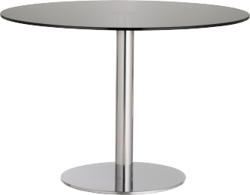Les exigences sur le pied d’une table sont données dans le tableau suivant :

|  |  |
| --- | --- |
| Id | Texte |
| Req 1 | Le pied doit soutenir un plateau |
| Req 2 | La table doit avoir un poids minimal pour être aisément transportable |
| Req 3 | Pour des raisons d’esthétique, le pied de table doit être de section circulaire (disque plein) |
| Req 4 | La déformation du pied sous l’action du plateau et des objets posés sur la table doit être minimale. |

|  |
| --- |
| **Objectif : Quel matériau minimise le poids de la table ?** |

Outre les exigences fixées ci-dessus, on note :

* $h$: la hauteur de la table est fixe (paramètre non ajustable);
* $F$:la force exercée par le plateau et les objets posés sur la table (paramètre mécanique);
* $r$: rayon du pied de la table (paramètre ajustable).

**Question 1.** Exprimer la masse du pied de la table.

**Question 2.** Comment traduire l’exigence Req 4  sous forme d’équation ? On exprimera l’expression de $F$.

**Question 3.** Déterminer l’expression de la masse en fonction des caractéristiques du matériau, des paramètres géométriques non ajustables et mécaniques (le rayon de la table ne devra pas apparaître). On appelle cette fonction la fonction « objectif ».

**Question 5.** Que faut-il minimiser ou maximiser afin de minimiser la masse du pied de table ? Ce paramètre est appelé indice de performance.

**Question 6.** À l’aide de l’abaque suivant, déterminer les matériaux qui répondent au cahier des charges.

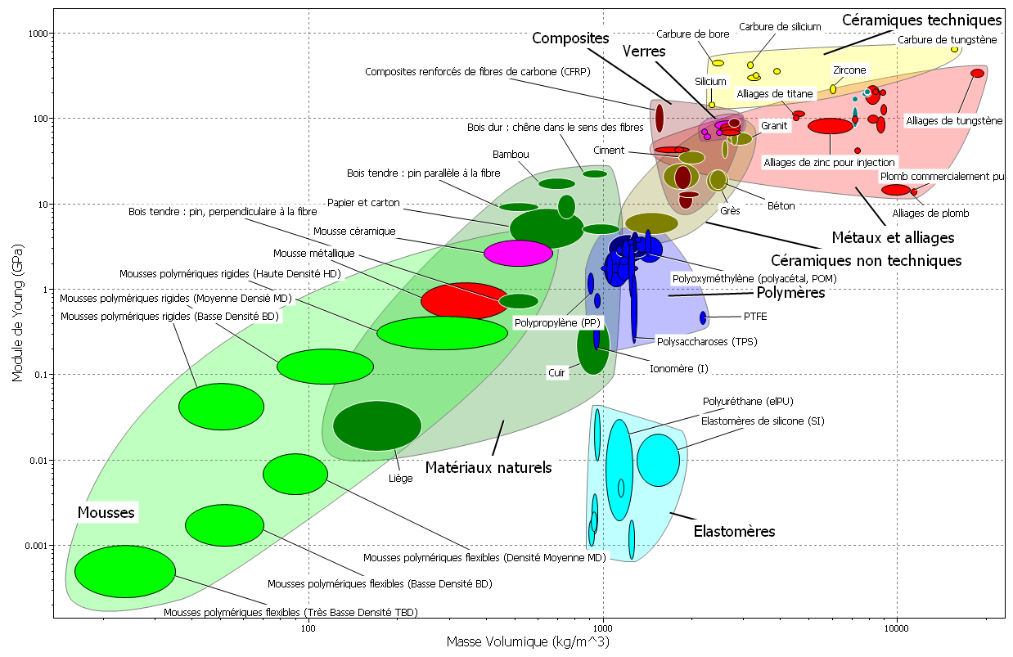

## Choix du matériau d’une rame de va’a

Le rôle d’une rame est de transmettre à l’eau les efforts du rameur. On cherche à avoir une rame rigide et relativement légère. Afin que le rameur ait un certain confort et de bonnes sensations, on impose la déformation de la rame. On s’intéresse uniquement au manche de la pagaie. On fait le choix d’avoir un manche cylindrique plein.

|  |  |
| --- | --- |
| E:\Xavier Pessoles\2012_2013_XP\CI_06_PPM\TD\TD_02_Materiaux\png\vaa.pngE:\Xavier Pessoles\2012_2013_XP\CI_06_PPM\TD\TD_02_Materiaux\png\rame.png | E:\Xavier Pessoles\2012_2013_XP\CI_06_PPM\TD\TD_02_Materiaux\png\fleche.png |

La valeur de la déformation de la pagaie est donnée par l’expression suivante : $f=\frac{Fl^{3}}{3EI}$. On appelle $f$ la flèche en $mm$, $F$ l’effort de flexion en Newton, $l$ la longueur du manche en $mm$, $E$ le module de Young en $Mpa$, $I=\frac{πd^{4}}{32}$ le moment quadratique en $mm^{4}$.

**Question 1.** Exprimer la masse de la pagaie en fonction de sa longueur, de la masse volumique du matériau, de l’effort appliqué et de la flèche.

**Question 2.** Déterminer l’indice de performance à minimiser ou à maximiser pour minimiser la masse.

**Question 3.** Proposer les matériaux permettant d’avoir le meilleur compromis poids rigidité.